|  |
| --- |
| FPT POLYTECHNIC |
| **DỰ ÁN TỐT NGHIỆP** |
| NGÀNH CÔNG NGHỆ THÔNG TIN (ỨNG DỤNG PHẦN MỀM) |



|  |
| --- |
| HÀ NỘI 2018 |

|  |
| --- |
| GIẢNG VIÊN HƯỚNG DẪN:  NGUYỄN NGỌC ANH |
| SINH VIÊN THỰC HIỆN:  HÀ VŨ NAM  HOÀNG VŨ NHẬT TÂN |
|  |
|  |

MỤC LỤC

1 Phân tích 2

1.1 Hiện trạng 2

1.2 Yêu cầu hệ thống 2

1.3 Use case 4

2 Thiết kế 6

2.1 Mô hình triển khai 6

2.2 Thiết kế CSDL 6

2.2.1 Sơ đồ ERD 6

# Khảo sát yêu cầu

## Hiện trạng

Sound Center là một doanh nghiệp chuyên kinh doanh nhạc cụ theo phương thức truyền thống. Hiện doanh nghiệp đã có 10 cơ sở kinh doanh trên khắp cả nước với lượng sản phẩm phong phú. Nhưng cũng vì thế mà việc quản trị kinh doanh theo phương thức truyền thống bằng văn bản càng ngày càng trở nên rắc rối và không còn phù hợp nữa. Trưởng phòng kinh doanh của doanh nghiệp của Sound Center đã đề xuất phương án đó là chuyển dịch dần qua phương thức thương mại điện tử để có thể vừa mở rộng kinh doanh, vừa giúp cho việc quản lý sản phẩm thuận tiện hơn và được thông qua. Vì vậy Sound Center yêu cầu đội dự án thiết kế một trang thương mại điện tử có thể vừa để trưng bày sản phẩm, buôn bán và quảng cáo cho thương hiệu vừa có thể để quản lý số lượng sản phẩm khổng lồ đang bày bán của doanh nghiệp.

## Yêu cầu hệ thống

Doanh nghiệp Sound Center muốn xây dựng trang thương mại điện tử với những yêu cầu sau:

* + - * **Website bán hàng dành cho khách hàng**
  + Các sản phẩm phải được chia theo danh mục để dễ dàng tìm kiếm theo từng loại.
  + Tìm kiếm sản phẩm theo tên.
  + Đăng ký, đăng nhập/đăng xuất, quản lý thông tin người dùng khi đã đăng nhập. Đồng thời hỗ trợ tìm kiếm mật khẩu theo email khi quên mật khẩu.
  + Có những trang thông tin giới thiệu, liên hệ, chính sách mua bán và vận chuyển.
  + Trang chủ trình bày các mặt hàng được quản lý chỉ định, có banner slideshow quảng cáo những mặt hàng/sự kiện đặc biệt.
  + Trang trưng bày sẽ hiện khi người dùng chọn danh mục hoặc tìm kiếm theo tên. Sắp xếp mặc định hiển thị mặt hàng được quan tâm nhiều nhất lên trước. Mỗi sản phẩm cần hiển thị hình ảnh, tên, đơn giá và giảm giá nếu có. Khi người dùng nhấp vào hình của sản phẩm sẽ chuyển đến trang hiển thị chi tiết sản phẩm.
  + Trang chi tiết sản phẩm cần có:
    - Thông tin chi tiết của sản phẩm được chọn.
    - Danh sách một số sản phẩm gợi ý cùng danh mục với sản phẩm được chọn.
    - Hiển thị bình luận của những khách hàng đã mua hàng.
  + Khách hàng có thể đặt hàng, xem trạng thái đơn hàng đã đặt và bình luận sau khi đã mua hàng thành công.
* **Website dành cho nhân viên**
  + Các trang quản lý phân trang hợp lý và được phân tầng quản trị thành nhân viên, quản lý và admin.
  + Nhân viên được có những quyền sau:
    - Xem, tìm kiếm thông tin sản phẩm theo tên sản phẩm, mã sản phẩm, danh mục, nhãn hàng.
    - Xem, duyệt đơn đặt hàng của khách hàng. Tìm kiếm đơn hàng theo mã đơn, mã khách hàng, số điện thoại.
    - Quản lý thông tin cá nhân.
  + Quản lý có toàn quyền của nhân viên và thêm một số quyền sau:
    - Thêm, xóa, sửa sản phẩm, danh mục, nhãn hàng theo tên/mã.
    - Thêm, xóa, sửa đơn đặt hàng.
  + Admin có toàn quyền của quản lý và thêm một số quyền sau:
    - Quản lý tài khoản của toàn hệ thống.
    - Quản lý bình luận về sản phẩm.
      * **Yêu cầu về bảo mật**
        + Khách hàng chưa đăng nhập không thể đặt hàng.
        + Nhân viên phải đăng nhập mới được làm việc với hệ thống.

## Khảo sát một số hệ thống tương tự

|  |  |  |
| --- | --- | --- |
| **Website tham khảo** | **Tính năng/tính chất nổi bật** | **Đề xuất** |
| Nhaccutienmanh.vn | * Hiển thị danh mục sản phẩm. * Tìm kiếm sản phẩm bằng tên. * Thông tin chi tiết sản phẩm. * Hiển thi các sản phẩm tương tự. * Đặt hàng, thanh toán online, giao hàng. | Phần mềm dự án cần có các tính năng tương tự cho nhu cầu thực tế. |
| Tiki.vn | * Các tính năng đăng nhập nhanh bằng email, số điện thoại. * Hiện thị các sản phẩm được tương tác nhiều. * Giao diện bắt mắt. * Banner chứa những quảng cáo phù hợp. | Trau chuốt hơn về mặt giao diện, thiết kế thêm một số chức năng tiện ích. |
| Vietthuong.vn | * Giao diện dễ sử dụng. * Thông tin sản phẩm đầy đủ. * Các chương trình giảm giá có sức hấp dẫn cao | Thêm các chương trình giảm giá phù hợp đồng thời thông tin về sản phẩm phải rõ ràng. |

*Bảng 1. Thông tin khảo sát các website tương tự.*

# Thiết kế

## Mô hình triển khai

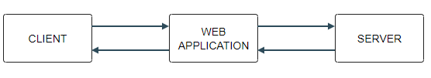

*Hình 6. Mô hình triển khai tổng quan.*

## Use case

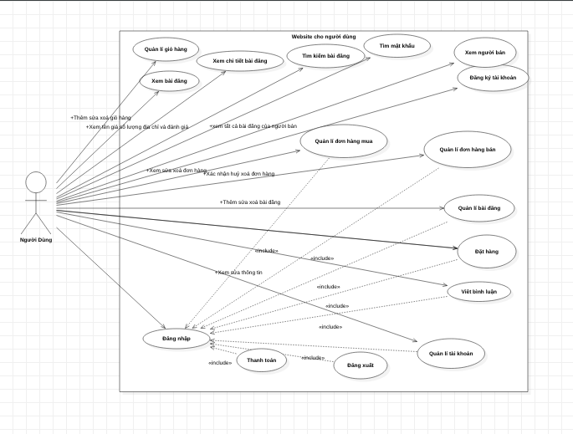

*Hình 1. Sơ đồ use case Website dành cho khách hàng.*

*Hình 2. Sơ đồ use case Website dành cho nhân viên.*

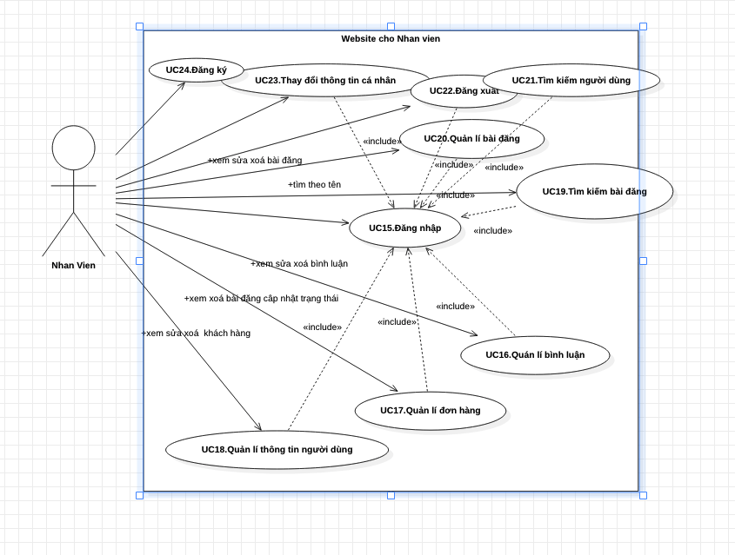

## Actor description

|  |  |  |
| --- | --- | --- |
| **#** | **Actor Name** | **Definition & Interests** |
| 1 | Quản trị viên |  |
| 2 | Người dùng |  |
| 3 | Hệ thống |  |

## use case description

|  |  |  |  |
| --- | --- | --- | --- |
| **#** | **Code** | **Name** | **Brief Description** |
| **USER** | | | |
| 1 | UC01 | Đăng nhập | Cho phép actor đăng nhập vào hệ thống |
| 3 | UC02 | Thanh toán | Cho phép actor thanh toán trực tiếp khi mua hàng trên website |
| 5 | UC03 | Đăng xuất | Cho phép actor đăng xuất khỏi hệ thống |
| 6 | UC04 | Quản lí tài khoản(view) | Cho phép actor view thông tin cá nhân |
| 7 | UC04 | Quản lí tài khoản(cập nhật) | Cho phép actor thay đổi thông tin cá nhân |
| 8 | UC05 | Bình luận | Cho phép actor bình luận bài viết sau khi mua hàng hoặc trước khi mua hàng |
| 9 | UC06 | Đặt hàng | Cho phép actor đặt mua hàng trực tiếp hoặc thông qua giỏ hàng |
| 10 | UC07 | Quản lí bài đăng(view) | Cho phép actor view toàn bộ bài đăng |
| 11 | UC07 | Quản lí bài đăng(add) | Cho phép actor thêm một bài đăng |
| 12 | UC07 | Quản lí bài đăng(edit) | Cho phép actor chỉnh sửa bài đăng |
| 13 | UC07 | Quản lí bài đăng (xoá) | Cho phép actor xoá bài đăng |
| 14 | UC08 | Quản lí đơn hàng bán | Xác nhận đơn hàng, xoá đơn hàng |
| 15 | UC09 | Quản lí đơn hàng mua | Xem, sửa, xoá đơn hàng |
| 16 | UC10 | Tìm mật khẩu | Cho phép actor tìm mật khẩu |
| 17 | UC11 | Tìm kiếm bài đăng | Tìm kiếm bài đăng theo tên |
| 18 | UC12 | Xem chi tiết bài đăng | Xem chi tiết thông tin một bài đăng |
|  | UC13 | Xem bài đăng | Xem bài đăng thông tin tên, giá, số lượn, địa chỉ, đánh giá |
|  | UC14 | Quản lí giỏ hàng | Thêm, sửa, xoá sản phẩm trong giỏ hàng. |
|  | UC15 | Xem người bán | Xem tất cả sản phẩm của người bán |
|  | UC16 | Đăng ký tài khoản | Đăng ký tài khoản user đăng nhập vào hệ thống |
| **Nhân viên** | | | |
|  | UC17 | Quản lí đơn hàng | Xem, xoá, cập nhật trạng thái đơn hàng |
|  | UC18 | Quản lí thông tin người dùng | Xem thông tin, cập nhật thông tin người dùng |
|  | UC19 | Tìm kiếm bài đăng | Tìm kiếm bài đăng theo tên |
|  | UC20 | Quản lí bài đăng | Xem, sửa, xoá bài đăng |
|  | UC21 | Tìm kiếm người dùng | Tìm kiếm người dùng theo tên |
|  | UC22 | Đăng xuất | Đăng xuất khỏi hệ thống |
|  | UC23 | Thay đổi thông tin cá nhân | Thay đổi thông tin của nhân viên |
|  | UC24 | Đăng ký | Đăng ký tài khoản của nhân viên |
|  | UC25 | Đăng nhập | Đăng nhập vào hệ thống. |
|  | UC26 | Quản lí bình luận | Xoá bình luận |

## Thiết kế CSDL

### Sơ đồ ERD

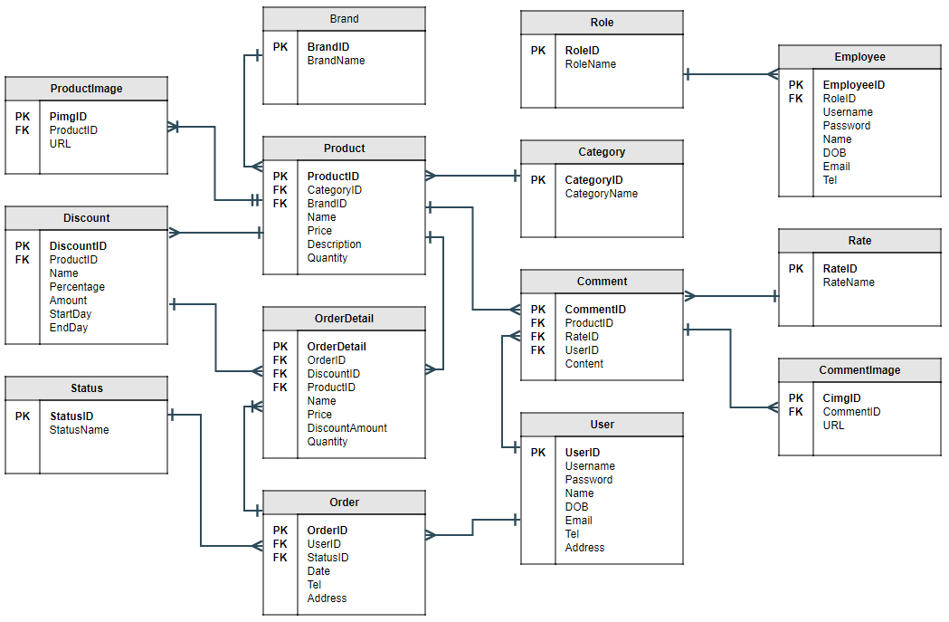

*Hình 3. Sơ đồ ERD.*

## Thiết kế giao diện

### Sơ đồ tổ chức giao diện

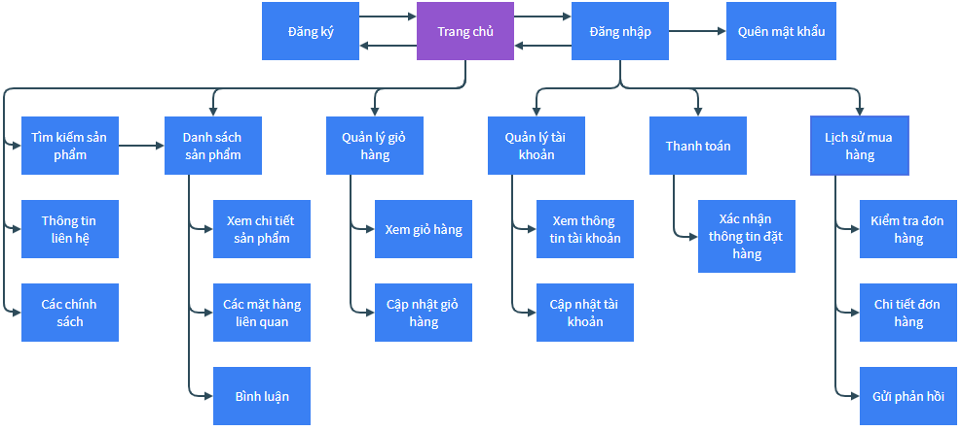

*Hình 4. Sơ đồ tổ chức giao diện Website dành cho khách hàng.*

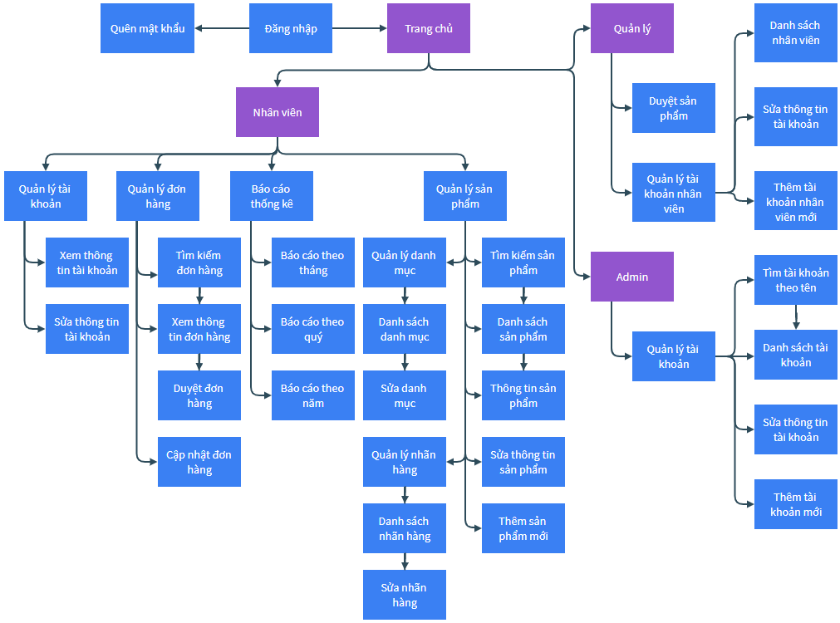

*Hình 5. Sơ đồ tổ chức giao diện Website dành cho nhân viên.*

### Phác thảo giao diện

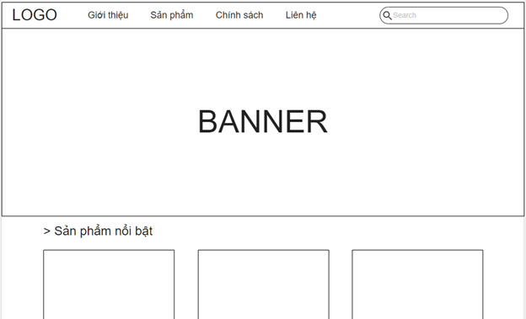

*Hình 6. Phác thảo giao diện trang chủ.*

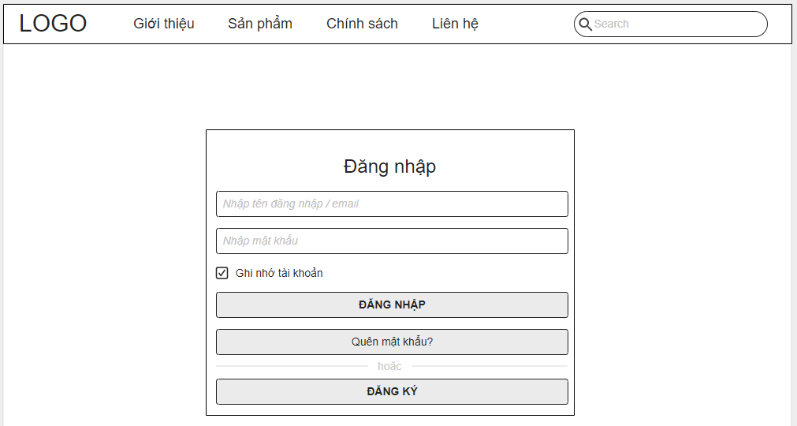

*Hình 7. Phác thảo giao diện đăng nhập.*

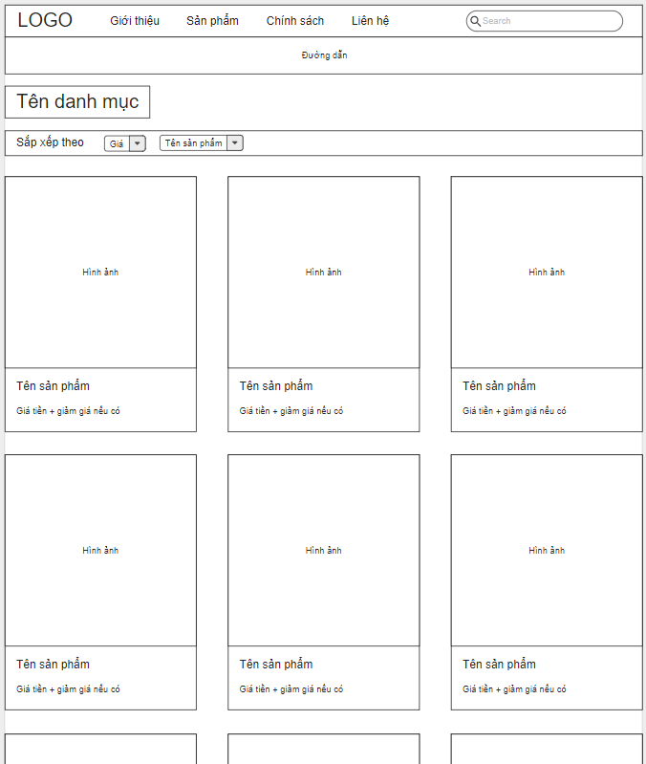

*Hình 8. Phác thảo giao diện danh sách sản phẩm.*

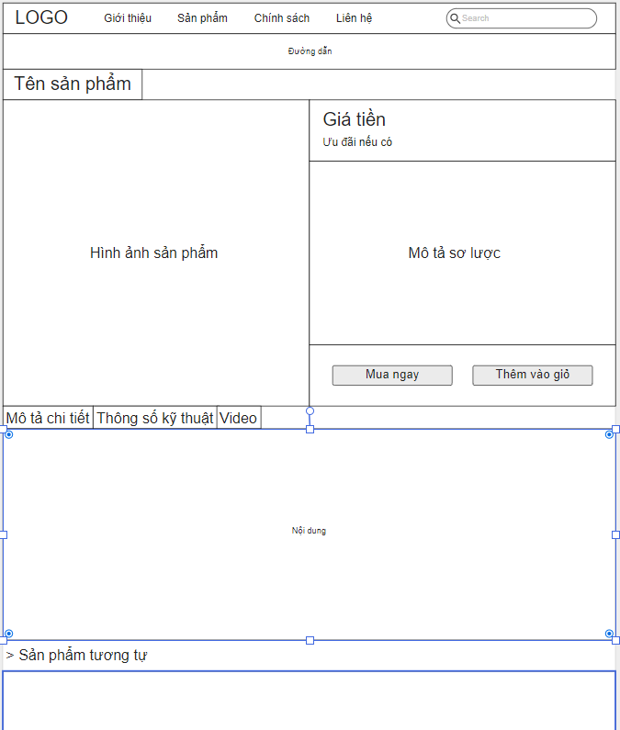

*Hình 9. Phác thảo giao diện chi tiết sản phẩm.*